# AGUNSA

**Presentación de la empresa**

Objetivo: Diseñar todo tipo de solución de almacenaje, distribución y manejo de carga en general, ofreciendo altos niveles de calidad y buenos precios.

Sobre Agunsa: Desarrolla sus servicios de almacenaje en almacenes propios y arrendados ubicados en las principales ciudades de Chile, Ecuador, Estados Unidos y Perú. Los almacenes cuentan con altos estándares de seguridad y vigilancia teniendo especial cuidado de las mercaderías utilizan los equipos de manejo de materiales adecuados para cada tipo de producto y están cubiertos por seguros a la propiedad y a la carga.

Servicios

* Recepción de mercadería
* Control de calidad
* Almacenamiento definido computacionalmente
* Recepción y control de devoluciones
* Recepción de ordenes
* Apoyo constante de equipamiento
* Emisión de guías
* Visualización 100% vía internet
* La distribución es la ultima parte de la cadena del suministro y consiste en la coordinación de las diferentes actividades para lograr que los productos de los clientes lleguen al lugar de destino eficazmente tal como lo exigen los procesos Using Time.

**Planteamiento de problemas**

Quejas de los clientes: Problemas de despacho, productos que se cambian.

Problema: confirmación y recepción de la mercadería

Posibles causas:

* Mal ingreso
* Mala codificación en el momento de ingreso lo que produce que se almacene erróneamente el producto en sus respectivos domicilios
* No tienen identificados los domicilios

Problema: Demoras en despacho de los pedidos

Causas

* Ubicación de los productos en las bodegas

Conclusión: Reunión con los jefes de área, tecnología RRHH, etc.

**Reunión para plantear la solución y requerimientos de área**

Jefe de planificación, propuesta:

* Modificar la estructura del sistema TPS con la adquisición y puesta en marcha de una tecnología de radiofrecuencia, esto permitirá:
  + automatizar los procesos de recepción de contenedores, almacenamiento de mercadería, ping de los pedidos, despacho a los clientes, devoluciones a los clientes, toma física de inventario (fundamentalmente)
  + Mejorar la rentabilidad del negocio
  + Integrar otras áreas en un sistema MIS
  + Lograr un sistema RP para integrar las áreas
* Inversión aun no cuantificada, se estima una recuperación de lo invertido en 2 a 3 años
* Con esto se podría incrementar la productividad casi al 100% en los inventarios, tratar de reducir a 0 los errores en picking y despacho, tener una medición en kpis en tiempo real.

Jefe de Sistemas

* La parte esencial del problema es tener información que sirva para la toma de decisiones (que cliente genera rentabilidad, cual genera perdida, etc.).
* El sistema debe ir alineado al plan estratégico de la empresa.
* Propuesta de un sistema RP para integrar todas las áreas.

Gerente Financiera Administrativa

* Se requiere un centro de costos por cada unidad de negocio.
* Mejorar el procesamiento de pedidos, control de inventario, cobro, pagos, nóminas, libro mayor, formas de pago, inversiones, presupuestación, gestión de personas.

Jefe de RRHH

* Problemas con respecto al pago de horas extra.
* Se necesita poder realizar el análisis de perfiles, evaluaciones de personal, competencias, mejorar la gestión de capacitación.

Jefa Administrativa

* Se presenta una mala gestión de inventario
* Se necesita que cada área realice sus pedidos con el sistema

**Estudio de factibilidad (¿**

Plantean la idea de transformar el sistema actual en base a las necesidades de cada área, no implantar un sistema nuevo debido al esfuerzo de capacitación, deben realizar un análisis de costo-beneficio, ver que áreas tienen mayor necesidad, etc. Teniendo en cuenta que la reducción de personal es inevitable.

**Más necesidades de sistema**

Gerente comercial

* Mejorar la imagen al cliente, proporcionar información online para el cliente: seguimiento, stock, medir la satisfacción del cliente con el servicio.

Jefe de bodega zona 2

* Permitir la comunicación con los montacargas
* Asegurar la confiabilidad de la entrega y la satisfacción del cliente

Jefe de bodega zona 1

* Tener los ingresos online
* Implementar la lectura de código de barra para registrar los productos y asi evitar errores de almacenamiento

# Alineamiento

Alineamiento E.O - E.SI/TI

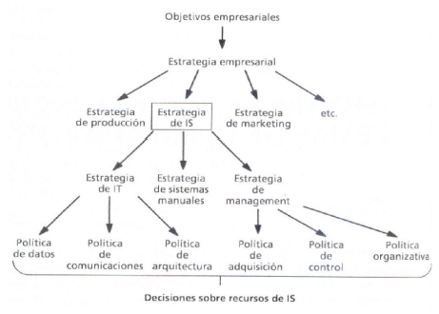

Matriz

Cartera de aplicaciones

